丁蕾
姓名 | 丁蕾 | 性别 | 女 | 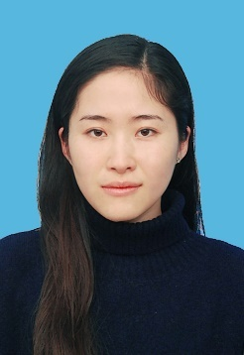
学历 | 研究生 | 学位 | 硕士
院系 | 城市建设与交通学院 |  | 专业技术职务  及专家称谓 | 讲师
邮箱 | 825504236@qq.com
主要研究领域  及方向 | 建筑设计及其理论、城市设计
个人  简历 | 2007年09月- 2012年07月：安徽建筑大学学院建筑学专业，本科，学士；  2012年08月- 2014年05月：伊利诺伊理工大学建筑设计专业，研究生，硕士；  2016年03月- 至今：合肥学院，从事教学、科研工作。
近五年主要科研项目 | 1. 2018年度合肥学院校级本科教学工程一般项目《CDIO理念下以学科竞赛为依托的建筑学专业实践教学模式研究》（项目号：2018hfjyxm58）  2. 2017年度合肥学院科研基金重点项目《环巢湖科技创新走廊特色小镇规划设计探索》（项目号：17ZR01ZDB）
主要成果（论文、著作、专利等） | 1．居住区规划课程设置和教学模式探索  《居舍》2018（27）  2．依托学科竞赛，提升建筑学专业实践教学质量——以合肥学院建筑工程系为例  《西部素质教育》2018（16）  3. 分散式布局养老建筑研究与设计，《淮南师范学院学报》2018（05）
获奖  情况 | 1．2018年指导学生获得第三届安徽省全国大学生先进成图技术与产品信息建模创新大赛一等奖1项、二等奖5项、三等奖2项；  2．2018年指导学生获得第十一届“高教杯”全国大学生先进成图技术与产品信息建模创新大赛一等奖1项、三等奖3项；  3. 获得2018第三届安徽省大学生先进成图技术与产品信息建模创新大赛优秀指导教师奖  4．2019年指导学生获得第四届“高教杯”安徽省大学生先进成图技术与产品信息建模创新大赛团体一等奖一项，个人一等奖3项、二等奖3项。  5．2019年指导学生获得第十二届“高教杯”安徽省大学生先进成图技术与产品信息建模创新大赛团体三等奖一项，个人二等奖4项、三等奖2项。

